Tuần: 20

KẾ HOẠCH BÀI DẠY
Ngày soạn: 18/1/2025
Ngày dạy: 20/1/2025

CHỦ ĐỀ 5. ỨNG DỤNG TIN HỌC
BÀI 9: BÀI TRÌNH CHIẾU CỦA EM (Tiết 1)
I. YÊU CẦU CẦN ĐẠT

1. Kiến thức, kĩ năng:
- Tạo được tệp trình chiếu đơn giản bằng tiếng Việt có chữ hoa, chữ thường và có ảnh.
- Lưu được tệp vào đúng thư mục theo yêu cầu.
2. Phẩm chất, năng lực
a. Phẩm chất:
- Chăm chỉ: tích cực trong việc hoàn thành các hoạt động học tập của cá nhân
- Trách nhiệm: tham gia tích cực vào hoạt động của lớp, tự giác hoàn thành các nhiệm vụ được phân công.
b. Năng lực:
*Năng lực chung:
- Năng lực tự chủ, tự học: có biểu hiện chú ý học tập, tự giác tìm hiểu bài để hoàn thành tốt nội dung tiết học.
- Năng lực giao tiếp và hợp tác: có biểu hiện tích cực, sôi nổi và nhiệt tình trong hoạt động của lớp. Có khả năng trình bày, thuyết trình… trong các hoạt động học tập.
- Năng lực giải quyết vấn đề và sáng tạo: có biểu hiện tích cực, sáng tạo trong các hoạt động học tập, trò chơi, vận dụng.
*Năng lực tin học:
- Nhận thức khoa học: Lưu được tệp và đúng thư mục theo yêu cầu và tạo được bài trình chiếu đơn giản.
II. ĐỒ DÙNG DẠY HỌC
1. Giáo viên: Máy tính, máy chiếu, sách giáo khoa.
2. Học sinh: Sách giáo khoa, vở ghi
III. CÁC HOẠT ĐỘNG DẠY HỌC CHỦ YẾU
TG | HOẠT ĐỘNG CỦA GIÁO VIÊN | HOẠT ĐỘNG CỦA HỌC SINH
5’ | 1. HOẠT ĐỘNG MỞ ĐẦU
 | Mục tiêu: Tạo tâm thế phấn khởi trước khi vào bài mới.  Cách tiến hành:  - GV tổ chức cho học sinh chơi trò chơi “Ai nhanh ai đúng” nhằm ôn lại các kiến thức đã học ở tiết 1.  - Quan sát, nhận xét.  - GV dẫn dắt vào bài mới. | - HS tham gia trò chơi  - Lắng nghe, ghi bài
18’ | 2. HOẠT ĐỘNG HÌNH THÀNH KIẾN THỨC
 | Hoạt động 2: Thực hành tạo văn bản trên trang chiếu  Mục tiêu: Tạo được tệp trình chiếu đơn giản bằng tiếng Việt có chữ hoa, chữ thường và có ảnh.  Cách tiến hành:  - Gv đưa ra nhiệm vụ yêu cầu HS thực hiện:  a)Tạo bài trình chiếu có chủ đề giới thiệu về cảnh đẹp ở địa phương em với gợi ý SGK_32.  Hướng dẫn:  - Bước 1: Khởi động phần mềm trình chiếu.  - Bước 2: Tạo bốn trang chiếu, gõ nội dung và chèn hình ảnh theo hình 26 SGK_32.  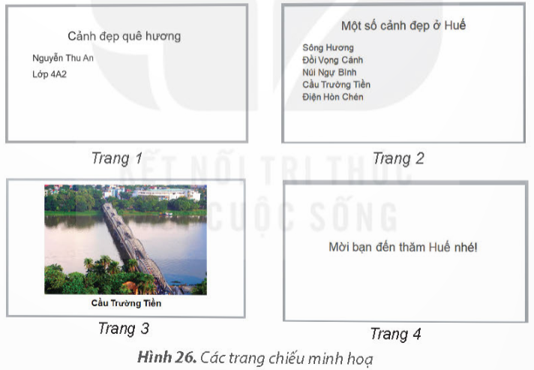  b) Lưu tệp trình chiếu vào thư mục và thoát khỏi phần mềm.  Hướng dẫn:  - Bước 1: Lưu tệp trình chiếu vào thư mục của em theo hình 27 SGK_33. Chọn lệnh Save trong bảng chọn File.  - Bước 2: Nháy chuột vào biểu tượng X để thoát khỏi phần mềm.  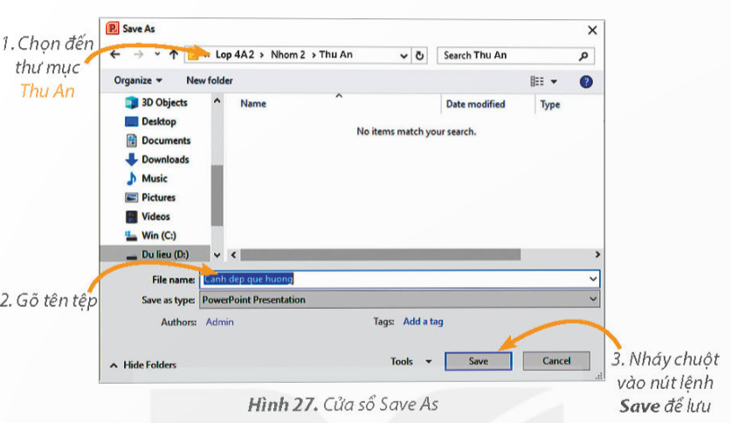  - HS báo cáo kết quả làm việc của mình, nhận xét lẫn nhau.  - GV chốt kiến thức, nhận xét | - HS lắng nghe và quan sát.  - HS thực hành theo các hướng dẫn và quan sát kết quả.  - Học sinh báo cáo kết quả, nhận xét các nhóm khác.
7’ | 3. HOẠT ĐỘNG LUYỆN TẬP, THỰC HÀNH
 | Mục tiêu: Khái quát lại các kiến thức đã học thông qua các bài luyện tập, qua đó vận dụng vào thực tiễn.  Cách tiến hành:  - Gv yêu cầu thảo luận nhóm:  ?Trả lời câu hỏi 1 SGK_33 và thực hành theo yêu cầu câu hỏi 2 SGK_33.  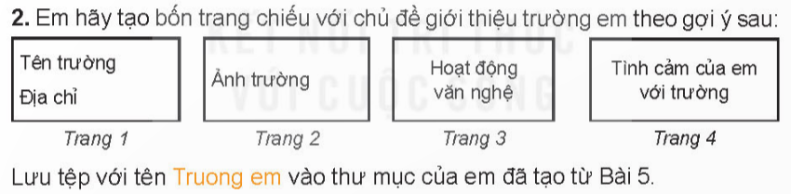  - HS báo cáo kết quả thực hành của nhóm mình, nhận xét lẫn nhau  - GV tổng hợp, chốt kiến thức. | - HS hoạt động nhóm để trả lời câu hỏi 1, sau đó thực hành theo yêu cầu câu hỏi 2  - 2-> 3 nhóm HS trình bày các nội dung mà giáo viên đưa ra trước lớp  - Lắng nghe và chú ý
5’ | 4. HOẠT ĐỘNG VẬN DỤNG, TRẢI NGHIỆM
 | Mục tiêu: Học sinh được phát triển năng lực giải quyết vấn đề và sáng tạo.  Cách tiến hành:  - Gv yêu cầu thảo luận nhóm:  ? Thực hành theo yêu cầu câu hỏi SGK_33.  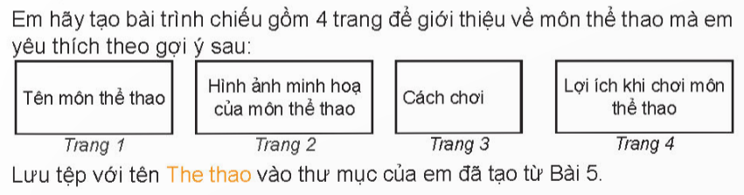  - HS báo cáo kết quả thực hành của nhóm mình, nhận xét lẫn nhau  - GV tổng hợp, chốt kiến thức. | - HS thực hành theo nhóm  - 2-> 3 nhóm HS trình bày các nội dung mà giáo viên đưa ra trước lớp  - Lắng nghe và chú ý
IV. ĐIỀU CHỈNH SAU BÀI DẠY

